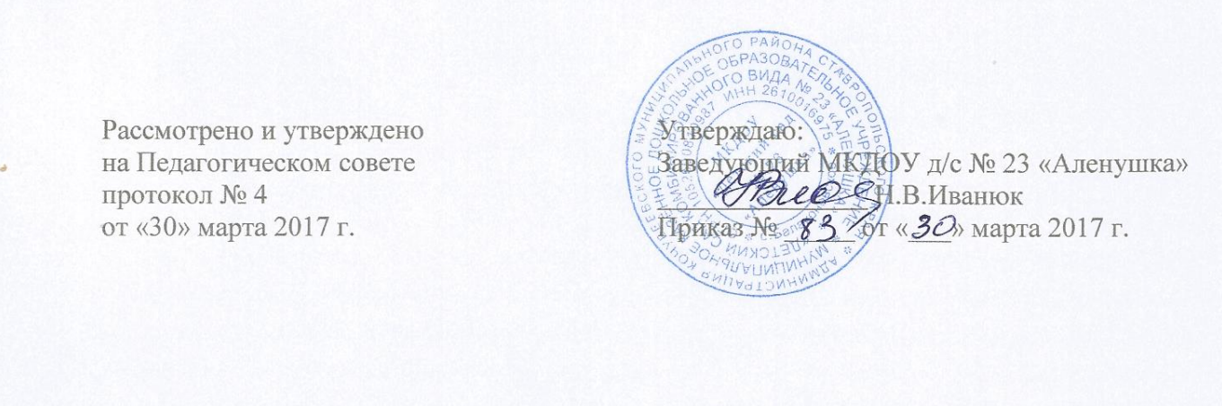

ПОЛОЖЕНИЕ
О ПЕДАГОГИЧЕСКОМ СОВЕТЕ
Муниципального казённого дошкольного образовательного учреждения
"Детский сад комбинированного вида № 23 "Аленушка"
(МКДОУ "Детский сад № 23 "Аленушка")

ПОЛОЖЕНИЕ
О ПЕДАГОГИЧЕСКОМ СОВЕТЕ
1. Общие положения

1.1. Положение разработано в соответствии с Федеральным законом от 29.12.2012 г. № 273-ФЗ «Об образовании в Российской Федерации», Порядком организации и осуществления образовательной деятельности по основным образовательным программам - образовательным программам дошкольного образования, утвержденного приказом Министерства образования и науки России от 30.08.2013 № 1014, Уставом Учреждения.
1.2. Педагогический совет муниципального казённого дошкольного образовательного учреждения «Детский сад комбинированного вида № 23 «Аленушка» (далее - Педагогический совет, Учреждение) постоянно действующий коллегиальный орган управления педагогической деятельностью Учреждения, действующей в целях развития и совершенствования образовательного и воспитательного процесса, повышения профессионального мастерства педагогических работников.
1.3. В состав Педагогического совета входят:
все педагоги Учреждения;
родители (с правом совещательного голоса).
1.4. Решение, принятое Педагогическим советом и не противоречащее законодательству РФ, Уставу Учреждения, является обязательным для исполнения всеми педагогами ДОУ.
1.5. Изменения и дополнения в положение вносятся Педагогическим советом и принимаются на его заседании.
1.6. Данное положение действует до принятия нового.

2. Задачи и функции Педагогического совета

2.1. Главными задачами Педагогического совета является:
реализация государственной политики в области образования;
определение направления деятельности педагогов на совершенствование учебно-воспитательного процесса;
разработка содержания работы по методической теме образовательного учреждения;
определение приоритетного направления развития;
обобщение передового педагогического опыта и возможные формы его массового внедрения в практику;
повышение профессионального мастерства, развитие творческой активности педагогических работников ДОУ;
анализ выполнения годового плана работы и оценка результатов учебно-воспитательной деятельности педагогического коллектива за учебный год.
2.2 Педагогический совет осуществляет функции:
определяет направления образовательной деятельности Учреждения;
отбирает и утверждает образовательные программы для использования в Учреждении;
обсуждает вопросы содержания, форм и методов образовательного процесса, планирования образовательной деятельности Учреждения;
рассматривает вопросы повышения квалификации и переподготовки кадров;
организует выявление, обобщение, распространение, внедрение педагогического опыта;
заслушивает отчеты заведующего о создании условий для реализации образовательных программ;
имеет право вносить предложения об изменении и дополнении Устава Учреждения;
рассматривает вопросы организации дополнительных услуг родителям;

3. Права и ответственность Педагогического совета

3.1. Педагогический совет имеет право:
- создавать временные творческие объединения с приглашением специалистов различного профиля, консультантов для выработки рекомендаций с последующим рассмотрением их на Педагогическом совете;
- принимать, утверждать положения (локальные акты) с компетенцией, относящейся к объединениям по профессии;
- вносить предложения об изменении и дополнении Устава Учреждения;
- на заседания Педагогического совета могут приглашаться представители общественных организаций, учреждений, взаимодействующих с Учреждением по вопросам образования, родители воспитанников.
Лица, приглашенные на заседание Педагогического совета, пользуются правом совещательного голоса.
3.2. Педагогический совет отвечает за:
- выполнение годового плана работы Учреждения, образовательной программы и графика учебной работы;
- соответствие принимаемых решений действующему законодательству;
- осуществление контроля за выполнением принятых конкретных решений.

4. Организация работы Педагогического совета

4.1. Педагогический совет работает в соответствии с годовым планом Учреждения
4.2. Заседания Педагогического совета проводятся, как правило, один раз в квартал, в соответствии с планом работы Учреждения.
4.3. Председатель и секретарь Педагогического совета избираются на заседании Педагогического совета.
4.4. Председатель Педагогического совета.
организует деятельность Педагогического совета Учреждения;
информирует членов Педагогического совета о предстоящем заседании за 5 дней;
регистрирует поступающие в Педагогического совета заявления, обращения, иные материалы;
определяет повестку дня заседания Педагогического совета;
контролирует выполнение решений Педагогического совета;
отчитывается о деятельности Педагогического совета перед Учредителем.
4.5. Заседания Педагогического совета правомочны, если на них присутствует не менее половины его состава. Решение Педагогического совета, если за него проголосовало более половины присутствующих.
4.6. За выполнение решений Педагогического совета несет ответственность конкретное лицо, указанное в решении.
4.7. Председатель Педагогического совета имеет право приостановить выполнение решения, которое противоречит законодательству.

5. Взаимосвязи Педагогического совета с другими органами самоуправления
Педагогический совет организует взаимодействие с другими органами самоуправления ДОУ: общим собранием коллектива и попечительским советом (через участие представителей педагогического совета в заседании общего собрания коллектива и попечительского совета):
представляет на ознакомление общему собранию и попечительскому совету Учреждения материалы, разработанные на заседании Педагогического совета;
вносит предложения и дополнения по вопросам, рассматриваемым на заседаниях общего собрания и попечительского совета Учреждения.

6. Документация Педагогического совета

6.1. Каждое заседание Педагогического совета протоколируется.
6.2. В каждый протокол записываются повестка дня, ход обсуждения, предложения и замечания членов Педагогического совета, решения, принятые по каждому вопросу.
6.3. Протоколы Педагогического совета ведет секретарь. Каждый протокол подписывается председателем и секретарем Педагогического совета.
6.4. Протоколы нумеруются от начала каждого учебного года.
6.5. Страницы протокола Педагогического совета нумеруются постранично, прошиваются, визируются подписью руководителя и печатью Учреждения.
6.6. Все протоколы Педагогического совета хранятся в делах Учреждения постоянно. В случае смены заведующего они передаются под роспись актом передачи.

